- top 实时的查看进程的状态，以及系统的一些信息（如 CPU、内存信息等）。
- ps 静态查看当前的进程信息
- pstree 来查看当前活跃进程的树形结构
- 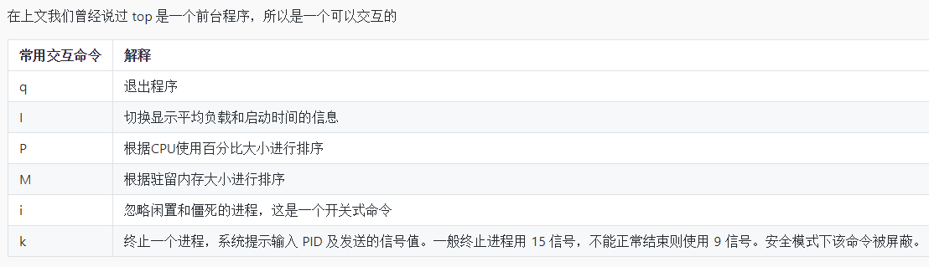
- 在 Linux 中大部分的发行版都内置使用 syslog 系统日志，那么通过前期的课程我们了解到常见的日志一般存放在 /var/log
- 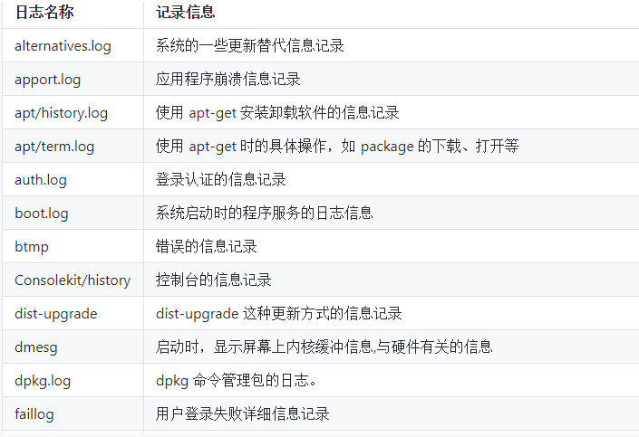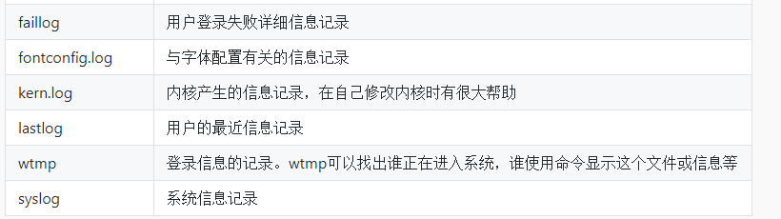在 apt 文件夹中的日志信息，其中有两个日志文件 history.log 与 term.log，两个日志文件的区别在于 history.log 主要记录了进行了哪个操作，相关的依赖有哪些，而 term.log 则是较为具体的一些操作，主要就是下载包，打开包，安装包等等的细节操作
- logrotate 程序是一个日志文件管理工具。用来把旧的日志文件删除，并创建新的日志文件。我们可以根据日志文件的大小，也可以根据其天数来切割日志、管理日志，这个过程又叫做“转储”

